L’objectif de ce TP est de créer un tableau de bord d’analyse de données météorologies à partir d’un fichier de relevés de Météo France.

1. **Rendez vous à l’adresse suivante et téléchargez les deux ressources « fichier principal » et « documentation »**

<https://www.data.gouv.fr/fr/datasets/donnees-quotidiennes-de-119-stations-en-france-metropolitaine-pour-les-etudes-de-liens-entre-meteorologie-et-covid-19-du-01-01-2020-au-21-04-2021/>

1. **A l’aide d’un tableur, ouvrez le fichier de données.**

Nous allons préparer ce fichier afin de pouvoir l’importer dans une base de données MySQL en vue d’une exploitation avec un outil de visualisation de données. Notre objectif est donc d’obtenir un fichier de données contenant les informations essentielles au bon format (ville, températures, vitesse du vent, humidité …)

* 1. Constatez que certaines données ont des formats inadaptés (ex : date) et difficilement exploitables.
  2. A l’aide de formules, reformatez le champs DATE
  3. Supprimez les données d’indicateurs de qualité pour ne conserver que les données mesurées de température, vitesse du vent et humidité (voir documentation)

1. **Création d’une table dans MySQL**
   1. Ouvez l’adresse suivante dans votre navigateur et connectez-vous avec votre utilisateur.

<http://lampetu.iut-rodez.fr/phpmyadmin>

* 1. Avec l’outil phpMyAdmin, créez une table dans MySQL permettant de stocker les données nettoyées

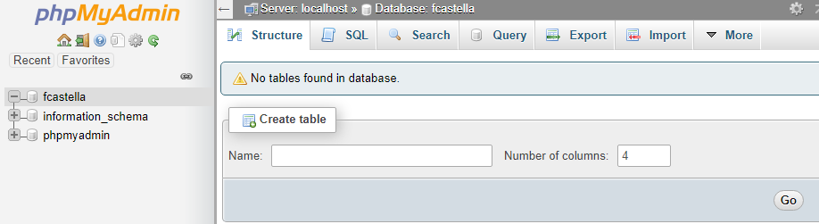

1. **Import des données**
   1. Importez votre fichier csv dans la table créée. Si le fichier est trop important pour être importé en une seule fois, découpez le en plusieurs fichiers plus légers.

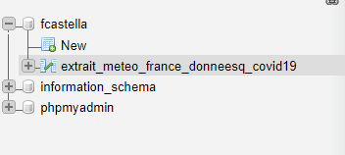

*Sélectionnez la table*

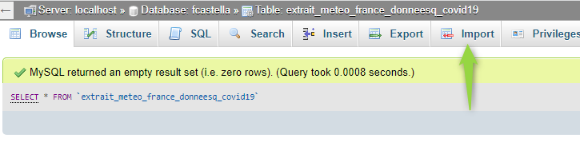 *Cliquez sur « import »*

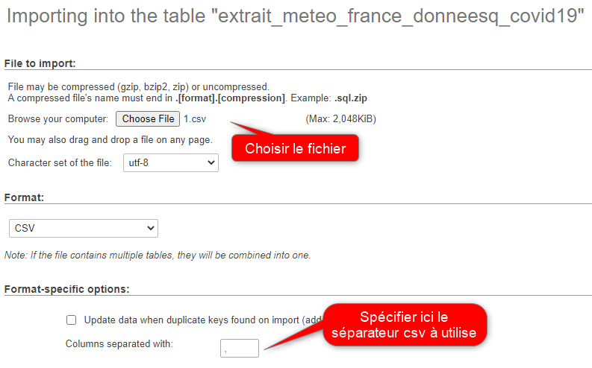

* 1. Vérifiez une fois l’import terminé que vous avez bien autant de lignes en base de données que dans votre fichier .csv